＊舞櫻奧細道＊最上川金色堂‧花漾角館小火車‧雪之迴廊5日(中華秋田 青森)
(秋田、青森) 行程檔名：NEATHKCS5

 | ◆東北三大賞櫻名所───
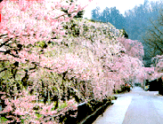 |  | 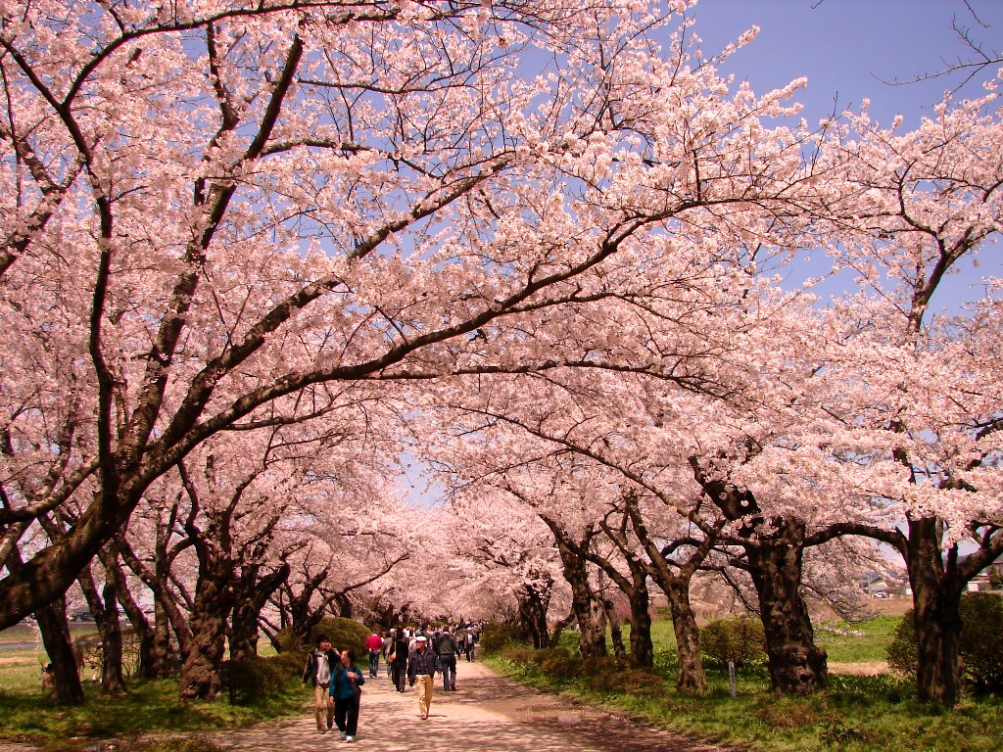 |  | 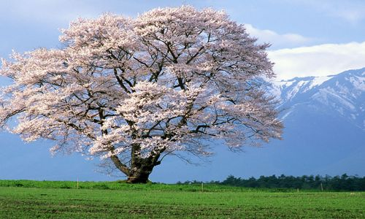
■角館~小京都櫻花風情 |  | ■北上展勝地~日本之櫻～絕景百選 |  | ■小岩井農場～一本櫻
東北三大賞櫻名所之一──北上展勝地~～
沿著北上展勝地長達４公里的櫻花樹是『日本之櫻～絕景百選』。 所謂展勝地即以「櫻並木」稱之，櫻花林緊密排列於道路兩旁，櫻花展開勝景綿延無盡的櫻景，讓人讚嘆不已。
❀小岩井農場～一本櫻【櫻花季約4月中旬～4月下旬】
❀北上展勝地【櫻花季約4月中旬～5月上旬】推薦日本賞櫻百選
❀松島鹽釡神社【櫻花季4月下旬-5月初】
★【櫻花期時間極其短暫】如遇天候因素 (下雨、颳風或氣溫…)凋謝或未綻開，將依往原景點純欣賞，敬請見諒！

魅力十足青森、秋田及岩手縣旅遊～
★【角館．武家屋敷】：角館市最初建於 17 世紀初葉，角館町內遍植枝垂櫻，以「陸奧的小京都」著稱。
★【琉璃之湖～田澤湖】被譽為“琉璃之湖” ，是日本最深的自然湖，湖面湛藍澄淨，群山環抱，景緻相當美麗。
★【小岩井農場】造訪擁有 100 年以上悠久歷史的農場，品嚐100%香濃的牛奶冰淇淋
★【秋田內陸鐵道】特別安排搭乘行駛秋田內陸秘境，沿途隨四季遷移的美景，並以1小時62～80公里的慢速度行走，讓您細細品味飽覽沿途秋田小鎮風情。
★【世界遺產~中尊寺金色堂】造訪2011年06月登入世界遺產東北佛教藝術之最～金色堂
★ 最上川，乘扁舟～船夫吟誦扁舟悠遊
★【飛天郭公糰子】第一美溪之稱～嚴美溪畔，兩岸陡峭約2公里溪谷，特別贈送以吊繩子和竹籃別出心裁的方式，和您一同來品嚐當地著名點心“郭公糰子

出發日期：2016年 04/20 04/21

航班參考：依航空公司飛行日不同,班機亦有可能作調整,敬請見諒!!

班機 | 起飛機場／抵達機場 | 起飛時間／抵達時間
中華 7506 | 台北TPE／AXT秋田 | 06 :00 | ／10:10(暫定)
中華 7505 | 青森AOJ／TPE台北 | 11:40 | ／14:30 (暫定)

行程內容
第1天 | 台北／秋田空港→酒田山居倉庫〜電影『送行者外景地』→湯野濱溫泉～贈送蘋果或當季水果 《包機起降時刻請以說明會資料為主》
今日帶著一顆興奮的心，集合於桃園國際機場，由專人辦理出境手續後，搭乘豪華客機飛往日本東北─「秋田空港」。出關後前往日本知名電影「送行者－禮儀師的樂章」拍攝地點之一～酒田‧山居倉庫，為庄內米集散地而發達的商城，商人們利用船運,將白米運往京都，也將藝技文化一併帶回，說酒田為東北藝技的故鄉也不為過。山居倉庫 於1893年建造，原為存放米糧的倉庫，至今依然作為農業倉庫使用。續往今日住宿地，晚餐後，養精蓄銳以迎接明天接下來的精采行程。
本日若因航空公司或不可抗力因素，而變動包機航班時間及降落城市，造成團體行程變更或增加餐食或減少餐食，本公司不另行加價，亦不減價，敬請見諒。
溫暖的家 |  |  |  | 日式和風料理或機上簡餐 | 和風料理或 飯店內
宿：湯野濱 山海HOTEL 或 湯野濱 滿光園 或秋田城堡 或 同等級
第2天 | 湯野濱溫泉→最上川～船夫吟誦扁舟悠遊→花見‧舞鶴山公園‧賞櫻(4月中~4月下) 或 大正浪漫～阿信故鄉『銀山溫泉』→仙台～一番町自由逛街、購物
早餐後，前往搭乘被譽為山形縣之母而備受人們愛護的最上川，縱貫山形縣南北，四季景緻分明，並為其流域帶來了許多恩澤。聽著船夫唱著船歌，約1小時左右便可乘船順流而下。除了此地傳統的船歌之外，還能為遊客們提供英文、中文、韓文版的船歌演唱服務。前往【舞鶴山公園】位於舞鶴山上，每年四月中旬，2000多棵櫻花樹環繞舞鶴山山頂，是當地賞花悠閒散步的好去處。相傳豐臣秀吉在成片盛開櫻花樹下，一時興起而命手下家臣扮成棋子，於伏見城下進行一場野外棋賽，「人間將棋」即源自此。 或前往【阿信的故鄉：銀山温泉街】街道彷彿穿越了時空～浪漫銀山溫泉街。1900年代初期所建造的三，四層樓的木造温泉旅館，就好比懷舊電影的場景一般，讓您不禁沈醉在緬懷之情中。在這一棟棟的建築物上，可以看出當時工匠們竭盡技能的工藝。描繪著各家商號的牆壁，板窗檐的模様，光看這些建築物都值回票價。您也可在温泉街上享受泡足湯的樂趣。爾後前往今日住宿地。
★【櫻花期時間極其短暫】如遇天候因素 (下雨、颳風或氣溫…)凋謝或未綻開，將依往原景點純欣賞，敬請見諒！
飯店內享用 |  |  |  | 山形芋煮鍋料理 |  |  | 和風鍋物料理
宿： 仙台 BEST WESTERN 或 仙台 ANA HOLIDAY IN 或 等級
第3天 | 仙台→鹽釡神社‧賞櫻(4月中~4月下)→免稅店→世界遺產～中尊寺《金色堂入內參觀》→嚴美溪～贈送品嚐郭糰子→花見北上展勝地‧賞櫻(4月中~4月下)→花卷溫泉
早餐後前往古時製鹽聞名，今是漁人祈求豐收的鹽釜神社參拜，首屈一指的神社，自古有「奧州第一宮」之美稱，以「鹽灶神」聞名，此神社供奉東北人視為當地第一大神祈的山神「森山」。位於眺望海景絕佳之處，鹽灶櫻，菖蒲花，宮城野芒草都很出色。祈求安胎、延命長壽、海上安全、漁產豐收、闔家平安、交通安全、事業興隆等。續前往免稅店，您可自由選購您所需要的物品。前往平泉，參觀戰國時代代表東北藤原家族100年繁榮的象徵－【中尊寺】參觀，11世紀至12世紀的100年間之戰國時代，東北地區的統治者是藤原氏，現在留下的與藤原氏有關的國寶和古迹就有3000多件，藤原氏連續三代築起的燦爛的文化一直流傳至今。藤原氏建造的中尊寺金色堂的內外全部貼上金箔，並用鑲嵌金銀珠寶的漆泥金畫裝飾，成為平泉的黃金文化的象徵。贊衡堂裏保管著從金色堂發現的資料和佛像，現在已公開展示，從中可以感受到當時美術工藝之高深。續往有日本最美溪流之美譽的【嚴美溪】散策，蜿蜒 2 公里，激烈的水流切割溪谷中的巨石形成許多地形險峭、線條奇特的岩石氣氛十分詭秘，溪谷上游也有許多小型瀑布，有景觀大橋供遊客一覽溪谷全景。春天可以賞櫻，冬天則可以欣賞水墨畫似的景色。爾後前往前往北上展勝地，前往東北三大賞櫻名所之一～【北上展勝地】，沿著北上展勝地長達４公里的櫻花樹是『日本の櫻～絕景百選』。 所謂展勝地即以「櫻並木」稱之，櫻花林緊密排列於道路兩旁，櫻花展開勝景綿延無盡的櫻景，讓人讚嘆不已。單單北上川沿岸就有2000多株紅山櫻，而園內約有１萬株的櫻花和10萬株的杜鵑花盛開著花朵，是享受北上川最佳時節。
★【櫻花期時間極其短暫】如遇天候因素 (下雨、颳風或氣溫…)凋謝或未綻開，將依往原景點純欣賞，敬請見諒！
飯店內享用 |  |  | 平泉陶阪料理 或和風料理 |  |  | 飯店內會席料理或和風自助料理
宿：花卷 紅葉館 或 花卷 HOTEL 或 南花卷志戶平 或 同級
第4天 | 角館小京都』～『青柳家』武家屋敷‧賞櫻(4月中~4月下)→檜木內川堤‧賞櫻(4月中~4月下)→秋田小火車～秋田內陸鐵道→琉璃之湖～田澤湖→牧場風光～小岩井農場一本櫻‧賞櫻(4月中~4月下)（NHK電視劇名景）贈送品嚐純正鮮奶冰淇淋→十和田溫泉
早餐後前往『陸奧之小京都』別號之稱的【角館】 (陸奧即為現在日本的東北地方)，城內遍植京都的枝垂櫻，具有京都的大和風情。其中於昭和51年(西元1976年)被選定為日本國家重要傳統建築物群保存地區的「武家屋敷」，為江戶時代武士的代表性宅邸，其中「青柳家」為武家屋敷的代表建築，也稱為『角館歷史村』，是由數間房舍所組成的小型博物館，包含了武士居屋、角館民俗文物典藏室，及秘藏品展示館等等。後再往檜木內川欣賞沿岸兩公里盛開的染井吉野櫻，猶如櫻花隧道，讓您驚艷。續往搭乘「秋田內陸縱貫鐵道」，被譽為日本其中一條最漂亮、最原始的風景鐵道縱貫秋田南北的鐵路線，穿過秋田最長隧道和森吉山的山腳，沿途隨四季遷移的美景。前往被譽為“琉璃之湖” 的【田澤湖】，是日本最深的自然湖，湖面湛藍澄淨，群山環抱，湖面上立「辰子銅像」，景緻相當美麗。前往【小岩井農場】，達2600公頃是日本唯一的民間綜合農場，入口處有以岩手山為背景的廣場，坐在晴空之下享受大自然的美好，自在散步參觀牧場的風光。，再前往今日住宿地。
★【櫻花期時間極其短暫】如遇天候因素 (下雨、颳風或氣溫…)凋謝或未綻開，將依往原景點純欣賞，敬請見諒！
飯店內享用 |  | 秋田名物～米棒 比內雞 烏龍鍋物料理 或 和風料理 |  |  |  |  | 飯店內和風會席料理 或 洋式料理
宿：十和田溫泉 十和田莊 或 十和田王子 或 同級
第5天 | 十和田溫泉→展望十和田湖→途經八甲田山雪之迴廊《預計4/1開通》→青森空港/台北
早餐後前往欣賞十和田湖，續往每年冬天積雪可高達10公尺，於冬季封閉道路隔年春天雪牆開通，可欣賞約長達８公里～八甲田山雪之迴廊。再專車前往青森空港，搭乘豪華客機飛返～台灣。結束此次的東北5日遊，預祝旅途愉快!! 。
【特別報告】雪之迴廊預計開通期間：2016年04月01日開通，若遇天候不佳雪牆關閉或未開通，則改行駛一般道路。
本日若因航空公司或不可抗力因素，而變動包機航班時間及降落城市，造成團體行程變更或增加餐食或減少餐食，本公司不另行加價，亦不減價，敬請見諒。 ～SWEET HOME～

飯店內享用 |  |  |  | 機上精緻套餐 |  |  | 溫暖的家
宿：溫暖的家

備註
成團人數必須達到12人以上，方可成團。
此團體必須團進團出，不可延回。
如遇行程景點休假、住宿飯店調整、或遇『如：天侯不佳、交通阻塞、、、等』不可抗拒之現象，本
公司保有變更行程之權利。若有離隊視同放棄、恕不退費、敬請鑒諒！
如遇季節性的變化，將隨著季節性變更餐食內容，本公司保有變更餐食內容之權利。
遊覽行程全部使用合法綠牌車、安全有保障。
□行程、班機時間、住宿飯店之確認，請以說明會資料為主。
請確認護照有效期限，需有於本行程回國日起算6個月以上之效期。
報名後，觀光局國外旅遊定型化契約書即生效力，變更或取消行程將依契約內容辦理。
⑨包機起降參考時間，會因日本政府實際核准時間而有差異，故包機時間及降落城市以航空公司為最後確認。
⑩若因航空公司或不可抗力因素，而變動包機航班時間及降落城市，造成團體行程變更或增加餐食或減少餐食，
本公司不另行加價，亦不減價，敬請見諒。
【本行程之各項內容及價格因季節、氣侯等因素而有所變動、請依出發前說明會資料為主，不另行通知】

